1. 在全系1000名学生中，征集慈善募捐，当总数达到10万元时就结束，统计此时捐款的人数，以及平均每人捐款的数目。

1000名学生🡪 循环的最大此处是1000

在循环的过程中如果金额的总数达到10万则跳出循环

统计：

人数

**平均金额**

1. 要求输出100-200之间不能被3整除的数。

在100 – 200 之间循环 求余

如果余数为0 表示能整除，

如果余数不为零则输出。

1. 《广东九联科技股份有限公司》招聘软件工程师面试题

第1题：以下是正确的变量名的是？

1. ) 5f B) if C) f.5 D) _f5
2. 写一程序，要求输入平时成绩与期末成绩，可计算出总成绩。（平时成绩占30%，期末绩占70%），要求程序计算出成绩后不退出，可不断输入。

浮点 = （平时成绩*0.3 + 期末成绩*0.7 ）

1. 编写一个程序，去掉给定字符串中重复的字符。

比如输入：google 输出：gole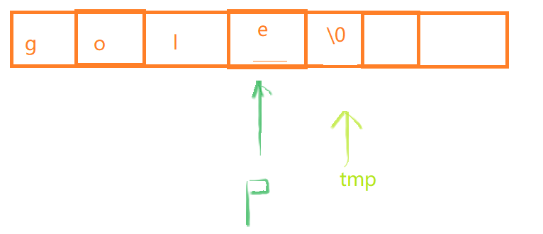

思路：

1.让p执行第一个未搜索的字符， 然后让tmp等于p的下一位，进行遍历比较，直到\0结束符为止。

2.在以上过程中如果发现p 所指向的字符等于tmp所指向的字符，则可以循环把tmp后面的字符往前挪一个进行覆盖。结束后tmp继续往后寻找，直到遇到结束符为止。

3. 重复第一和第二步， 直到p指向\0结束符

1. 编写一个程序实现把给定的字符串数组，进行翻转并输出反转后的数组

比如输入：Hello Even 输出： nevE olleH （注意时间复杂度/ 空间复杂度）